เตือนอย่านำผลิตภัณฑ์ล้างห้องน้ำฆ่าเชื้อโรค โรยในนาข้าว มีฤทธิ์กัดกร่อนอาจถึงตาย
+++++++++++++++++++++++++++++++
กรณีพบผู้ใช้แชร์ประสบการณ์นำผลิตภัณฑ์ล้างห้องน้ำฆ่าเชื้อโรคที่มีส่วนผสมของสารเคมีมีฤทธิ์
กัดกร่อนไปโรยในนาข้าว เพื่อช่วยให้ผลผลิตดี ในเรื่องนี้ทำได้หรือไม่
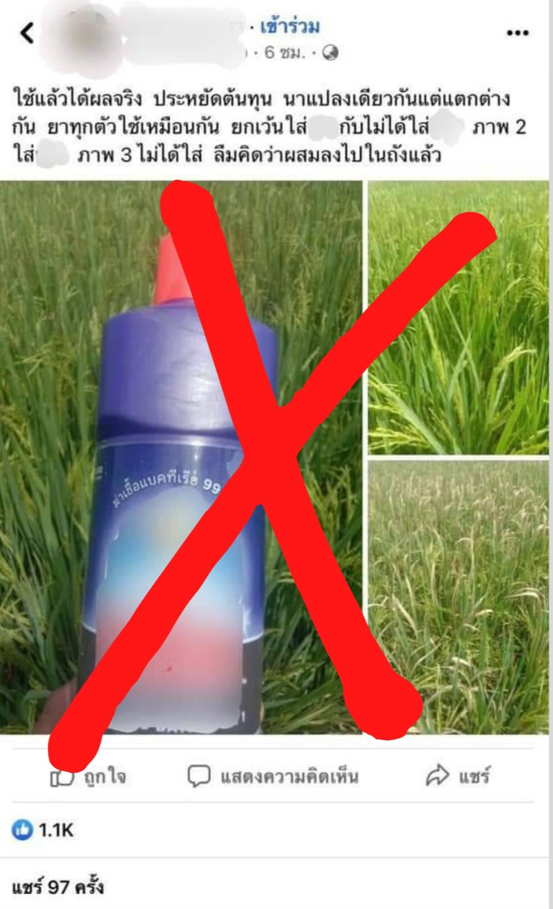

เภสัชกรวีระชัย นลวชัย รองเลขาธิการคณะกรรมการอาหารและยา มีคำตอบมาฝากเตือน
อย่านำไปใช้โดยเด็ดขาดเป็นการใช้ผิดวัตถุประสงค์ก่อเกิดอันตรายต่อเกษตรกรที่ฉีดพ่น และส่งผลเสียต่อสิ่งแวดล้อมทั้งดินและน้ำ ผลิตภัณฑ์เหล่านี้จัดเป็นวัตถุอันตรายที่ อย. อนุญาตใช้ในบ้านเรือนหรือทางสาธารณสุข เพื่อใช้ทำความสะอาด ฆ่าเชื้อโรค สำหรับห้องน้ำ สุขภัณฑ์ ในบ้านเรือน ใช้ขจัดคราบฝงลึก หรือคราบออกยาก คราบเหลืองหรือคราบสนิมเท่านั้น สารเคมีที่อยู่ในผลิตภัณฑ์เป็นสารที่มีฤทธิ์กัดกร่อนรุนแรงเป็นอันตรายเมื่อหายใจเข้าไป ผิวหนังไหม้อย่างรุนแรง และทำลายดวงตา รวมถึงการนำไปใช้ผสมสารอื่น ๆ อาจเกิดปฏิกิริยาเคมีเกิดอันตรายต่อผู้ใช้ ซึ่งต้องใช้ด้วยความระมัดระวังตามฉลากอย่างเคร่งครัด
ย้ำ ผลิตภัณฑ์ล้างห้องน้ำฆ่าเชื้อโรคต้องใช้ให้ตรงตามวัตถุประสงค์ ผู้ใช้ได้ควรอ่านฉลากให้เข้าใจ และปฏิบัติตามฉลากอย่างเคร่งครัด การทำความสะอาดและฆ่าเชื้อโรคห้องน้ำ หรือสุขภัณฑ์ ควรเลือกใช้ผลิตภัณฑ์ที่มีเลขทะเบียนวัตถุอันตราย โดยสังเกตเครื่องหมาย อย.วอส. และอ่านฉลากทุกครั้งก่อนใช้ สามารถตรวจสอบรายชื่อผลิตภัณฑ์ที่ล้างห้องน้ำที่ได้รับการขึ้นทะเบียนจาก อย. ได้ที่ เว็บไซต์ อย.
www. fda.moph.go.th หัวข้อ “ตรวจสอบผลิตภัณฑ์” หากพบการฝ่าฝืนกฎหมายแจ้งเบาะแสหรือข้อมูลได้ที่สายด่วน อย. 1556
******************************************************
วันที่เผยแพร่ข่าว 6 กรกฎาคม 2565 ข่าวแจก 145 / ปีงบประมาณ พ.ศ. 2565

